常州市新北区初中化学周文荣卓越教师成长营
活动简报
（第33期）
主持人：周文荣 导师：钱柳云 李小静 董新伟 本期编辑：刘艳
★
卓越引领 “研”途逐光
——记常州市新北区初中化学周文荣卓越教师成长营第33次活动
冬日暖阳万物藏，岁月沉香悦时光。2025年1月18日，寒假伊始，常州市新北区初中化学周文荣卓越教师成长营的老师们告别了讲台的忙碌，齐聚常州市龙城初级中学开展了第33次活动。江苏省特级教师、正高级教师、常州市田家炳初级中学校长李军，常州市勤业中学副校长、成长营导师李小静，新北区教管中心教研室主任、成长营领衔人周文荣及成长营全体成员参加了本次活动。
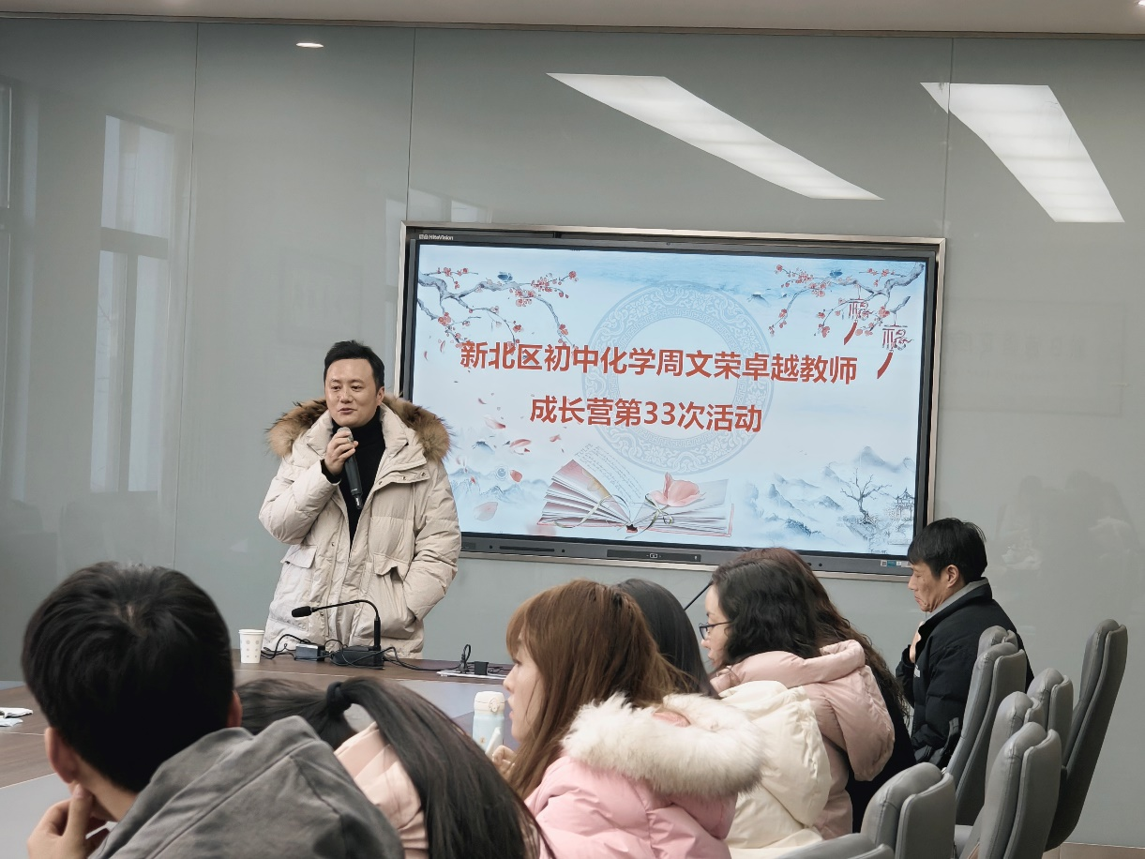
上午，来自泰州医药高新区教师发展中心的陆庭銮老师作了题为《“五问式”素养化化学课堂教学评价》的讲座。陆老师指出化学课堂教学必须实现掌握知识到发展素养的转变，并基于此提出化学课堂要能够体现以下五问，一问：是否体现（符合）化学核心素养导向的化学课的基本特征？二问：是否达成核心素养发展水平目标？三问：是否显性地呈现素养化的教学内容？四问：是否实现了素养的建构与迁移？五问：是否创造（新）课堂教学设计并实施？陆老师结合相关课例对每问进行具体的讲述，陆老师指出知识教学向素养教学转变具有以下特征：显性化呈现本原性问题，显性化呈现大概念及其认知视角与认识思路，显性化呈现概念的层级结构；素养的建构与迁移要基于结构化逻辑、问题化驱动、活动化实践、自主化建构和多元化评价；可通过理念创新、情境创设、教学策略设计和实验创新等进行创新课堂教学设计。
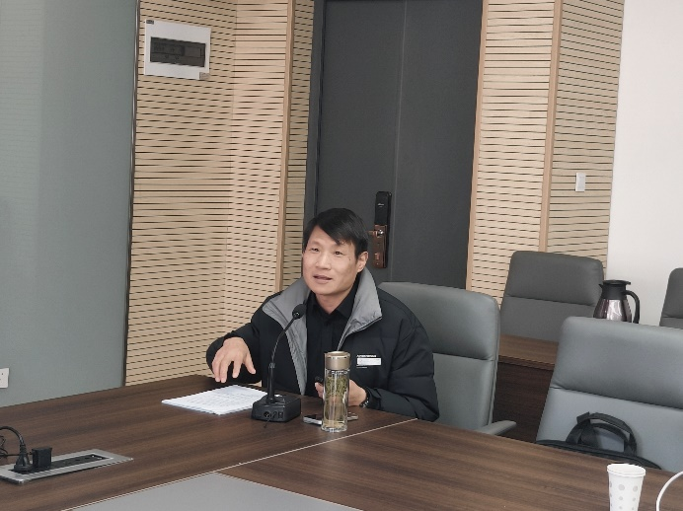
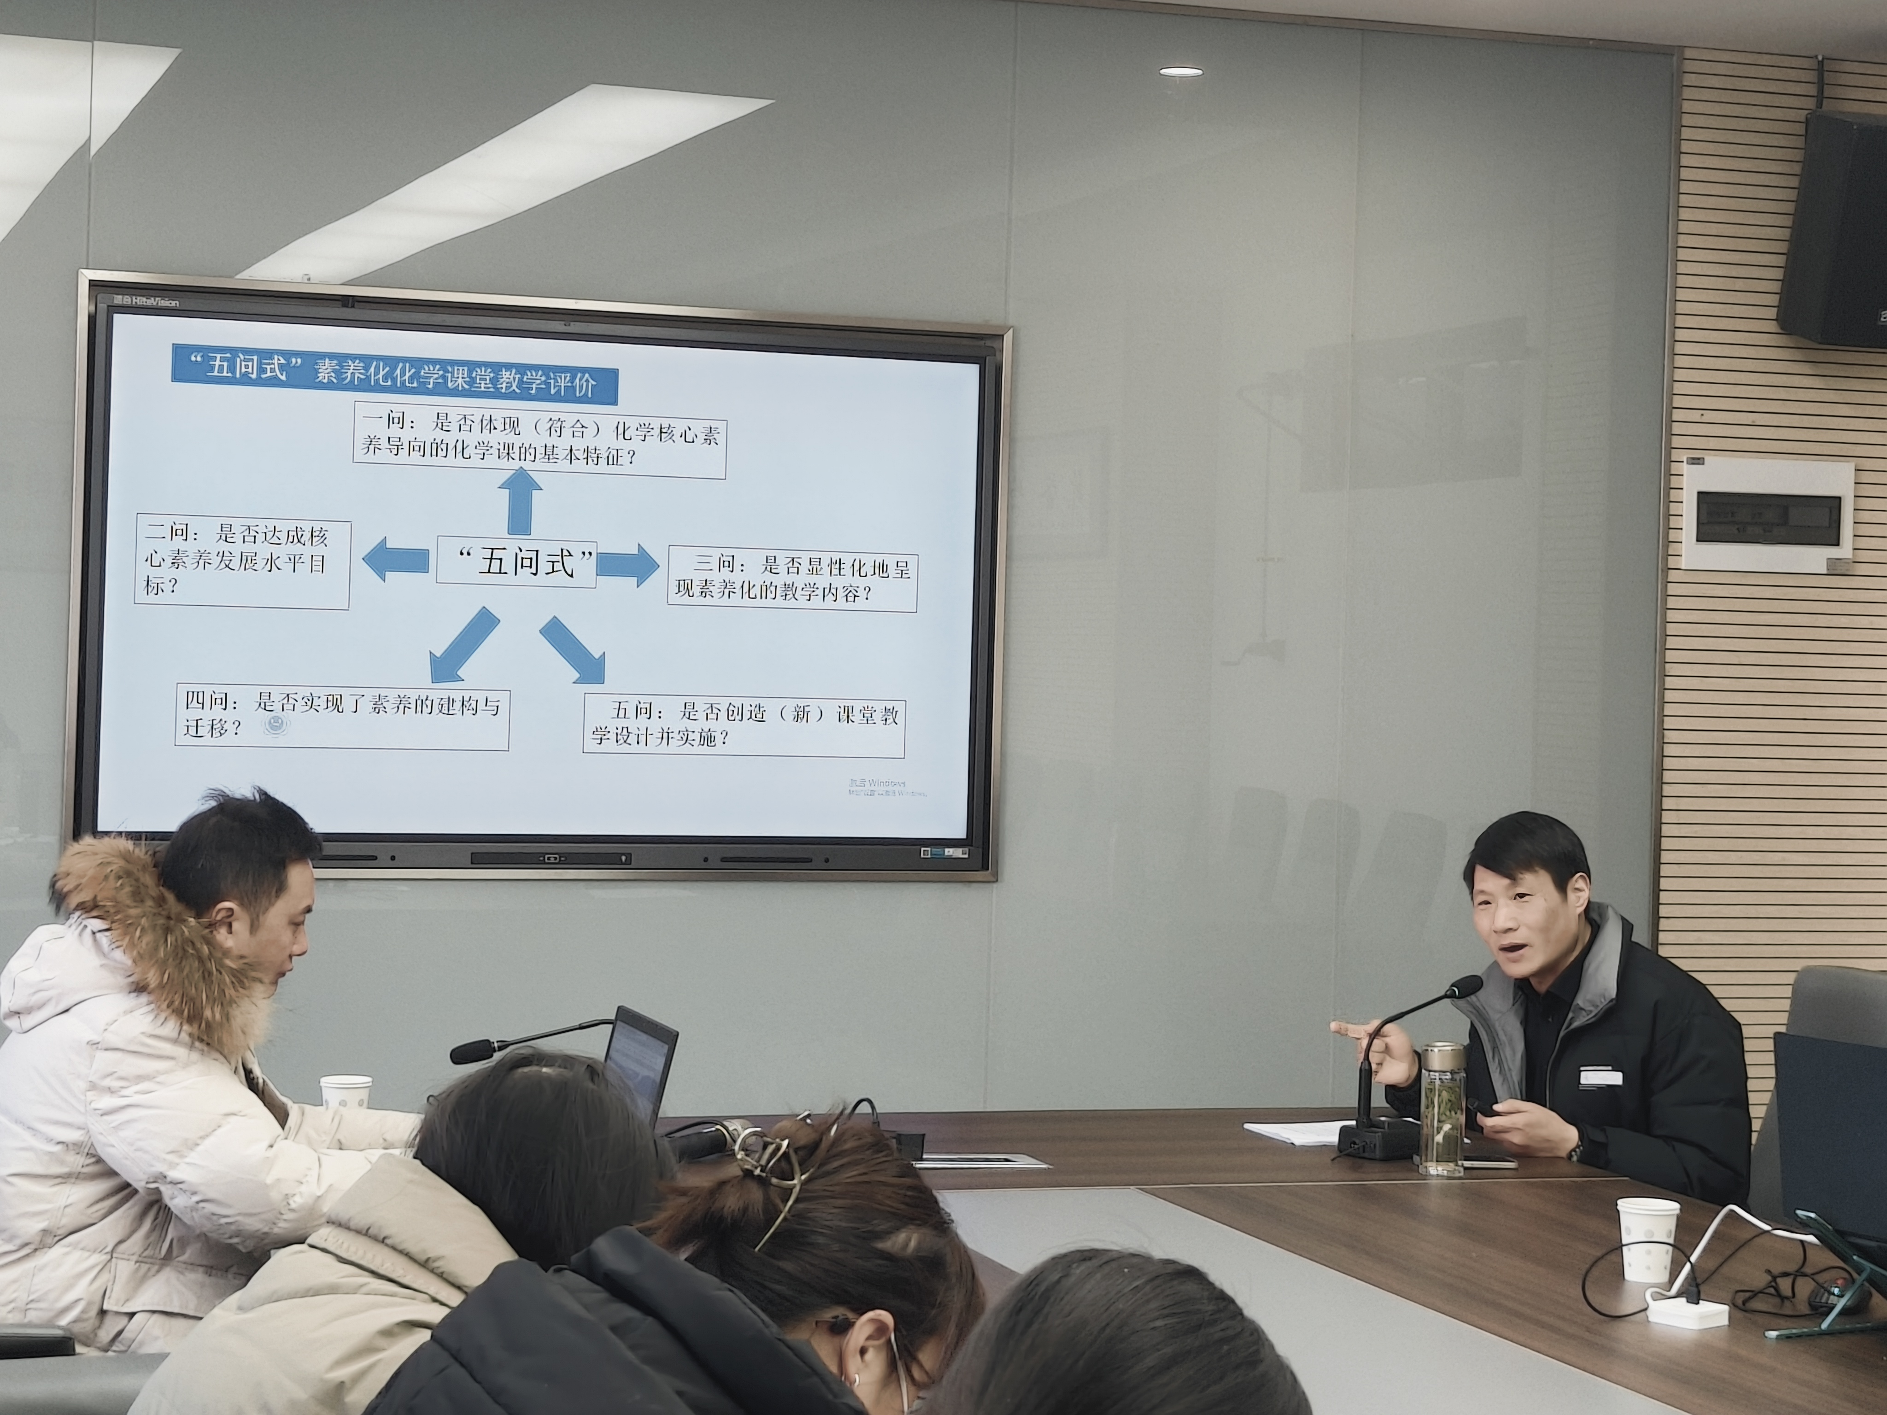

江苏省特级教师、正高级教师、常州市田家炳初级中学校长李军高度认同陆老师提出的“五问式”素养化化学课堂教学，并提出我们要思考自身对化学课堂核心素养的认知属于哪个层次？学生核心素养在课堂上如何培育？李校长认为培育学生核心素养关键在于让学生通过课堂学习得到经验增长、知识内化、方法迁移、思维升格和情感共鸣，核心素养是综合融合和发展的，科学理解是基石、系统规划是关键、常态教学是核心、长期渗透是重点。李校长指出陆老师的讲座给我们一线老师提供了多条路径来落实核心素养，可谓实用且实在。
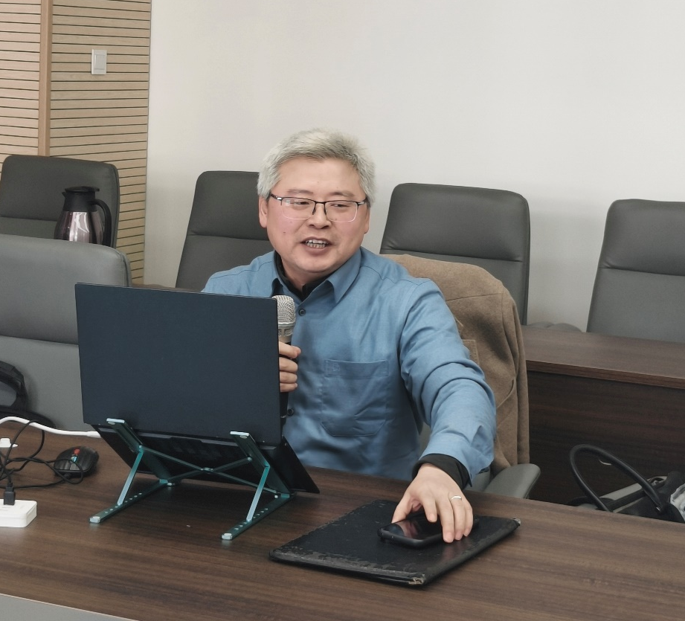

下午，教育部基础教学课程与教材专家委员会成员、扬州大学教授吴星作了题为《聚焦核心素养 深化教学改革——“三新”视域下初中化学课堂教学改革的思考》讲座。吴教授指出现在的课堂教学过于重视“推测”，忽视实证作用；过于重视“记忆”，忽视理解建构；过于重视“结果”，忽视过程方法；过于重视“理论”，忽视实践应用；过于重视“灌输”，忽视探究建构；过于重视“讲授”，忽视学生表达；我们期望的课堂要从“知识碎片”的课堂走向整体建构的课堂，从“知识记识”的课堂走向学科理解的课堂，从“学科封闭”的课堂走向学科融合的课堂，从“坐而论道”的课堂走向学科实践的课堂，从“传统讲学”的课堂走向数智赋能的课堂，从“关注分数”的课堂走向培养素养的课堂。吴教授结合实例从问题导向——聚焦初中化学教学的关键问题；明确方向——明晰化学课堂教学改革要求；积极实践——实施养育核心素养的课堂教学；不断创新——提高培育学生核心素养的能力等三方面和大家分享了自己的心得体会，让大家对培育核心素养的课堂教学有了更深刻的理解。

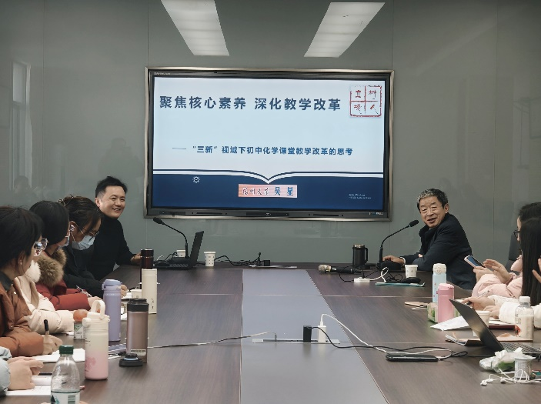
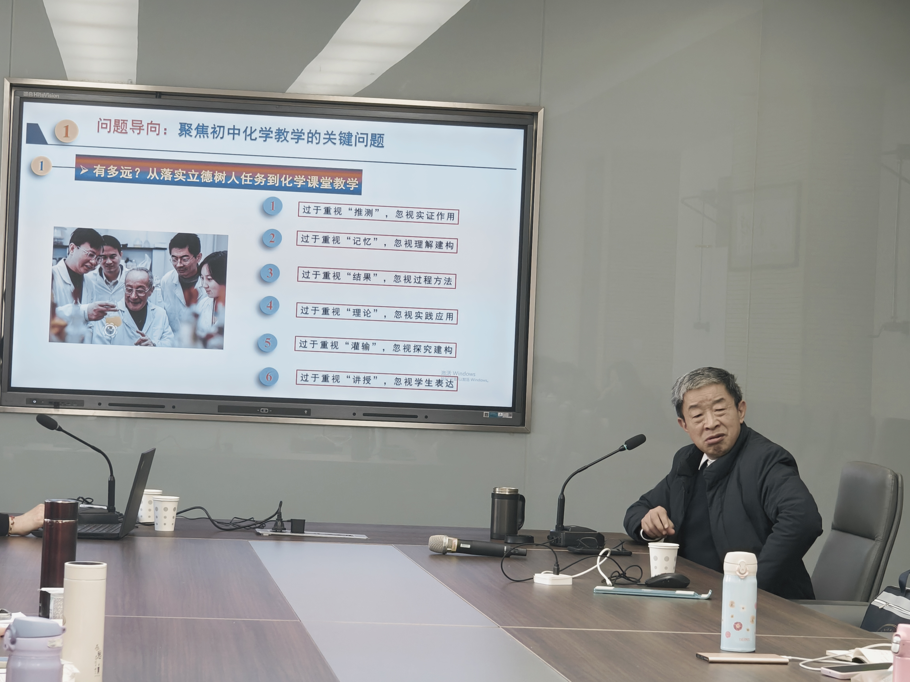

最后，新北区教管中心教研室主任、成长营领衔人周文荣提出：吴教授的讲座让我们认识到疑难问题是关键，改革要求是方向，课堂实践聚焦化学大单元教学和学科项目化教学，这些都是对老师们深度的灵魂拷问。周主任建议大家再读《中学化学学科理解疑难问题解析》一书，在今后的教学中坚定的走在“三新”实践的路上。

